Lunes
18
de octubre

Segundo de Secundaria
Ciencias. Física

¿Dónde quedó la energía?

Aprendizaje esperado: Analiza la energía mecánica (cinética y potencial) y describe casos donde se conserva.

Énfasis: Interpretar, analizar y argumentar casos en los que la energía mecánica se conserva, incluyendo situaciones de la vida cotidiana.

¿Qué vamos a aprender?

Conocerás sobre la energía mecánica, analizarás y describirás algunas situaciones cotidianas donde se conserva. Además, identificarás cómo influye la energía cinética y la energía potencial.

¿Qué hacemos?

Observa el siguiente video para recordar las sesiones anteriores, donde se analizó qué es la energía y los tipos de energía.

- Energía.
https://www.youtube.com/watch?v=K9smXAGzxZg

La energía se define como la capacidad de un cuerpo para producir un trabajo, por ejemplo, mover un objeto para cambiarlo de posición.

La energía es uno de los conceptos más difíciles de definir, ya que no se puede observar por sí misma. Para saber que hay energía involucrada en algún fenómeno, se debe poder observar un efecto, un cambio.

En esta sesión, profundizarás en la energía cinética y la potencial.

La energía cinética está relacionada con el movimiento, mientras que la potencial tiene que ver con la posición de los objetos.

En el siguiente video conocerás en qué consiste cada una, cómo se calculan y con qué unidad se miden. Presta mucha atención y anota en tu cuaderno las fórmulas para calcular cada uno de los tipos de energía.

- Energía cinética y energía potencial.
https://www.youtube.com/watch?v=KP8_o65kfgY

La energía cinética es energía de movimiento y depende de la velocidad y la masa. Mientras que la energía potencial depende de la posición de un cuerpo, y se relaciona con su masa y la altura a la que se encuentra.

El principio de conservación de energía dice que la energía no se crea ni se destruye, solo se transforma.

La energía puede cambiar la posición o la velocidad de los objetos, ésta es la energía mecánica y puede manifestarse como energía potencial, cinética o como una combinación de ambas.

Es importante saber que la energía mecánica se calcula sumando la energía potencial más la cinética, donde:

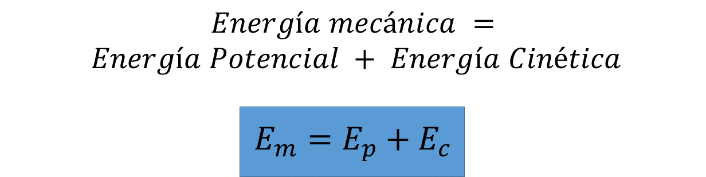

Un ejemplo sería la rueda de la fortuna, en donde se observan cambios tanto en la posición como en la velocidad. Cuando la rueda se empieza a mover, los asientos suben, almacenando energía potencial y cuando bajan la transforma en cinética.

Otro ejemplo podría ser al practicar deporte en patineta, cuando el patinador sube por una rampa, almacena energía potencial y cuando baja, esta se convierte en cinética.

En ambos ejemplos, debes recordar que, a pesar de todos los cambios que ocurrieron entre energía cinética y potencial, la magnitud de la energía mecánica es la misma.

En el siguiente video, Fernanda se va a deslizar por una resbaladilla. Observa qué es lo que pasa con su energía.

- Ejemplo energía. Resbaladilla
https://youtu.be/5CI7dSWpCm4

De acuerdo con el video anterior, primero observa cómo es su movimiento completo. Sube las escaleras, se acomoda para deslizarse y llega al final de la resbaladilla.

En esta situación, Fernanda cambia su estado de movimiento y su posición, por lo tanto, se analiza la energía mecánica.

Ahora, considera que Fernanda tiene una masa de 20 Kilogramos, y la resbaladilla tiene una altura de 2 metros, esta altura se mide entre el punto más bajo de la resbaladilla y el más alto. No desde el piso.

También ten en cuenta que, al inicio del recorrido hay una altura de 2 metros, a la mitad la altura es de un metro, y al final de 0 metros.

Cuando Fernanda está en la parte más alta:

¿Cuánto vale su energía mecánica?

Si no se ha movido, quiere decir que su energía cinética es cero, entonces, la energía mecánica es igual solo a la energía potencial.

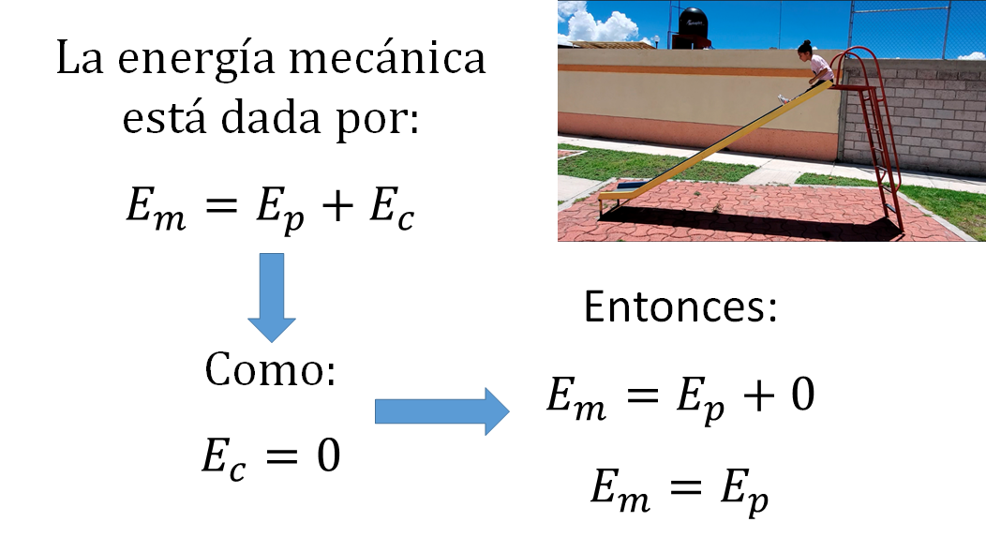

Para calcularla debes multiplicar la masa, por la aceleración de la gravedad, por la altura.

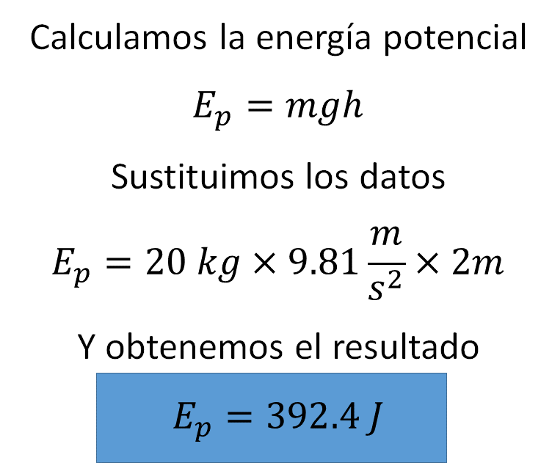

Es decir, 20 kilogramos, por 9.81 metros sobre segundo al cuadrado, por 2 metros. El resultado son 392.4.

Entonces la energía mecánica es igual a 392.4 Joules.

Ahora, a la mitad de la caída de Fernanda la altura se ha reducido también a la mitad.

¿Qué le habrá pasado a su energía potencial?

Se realiza el cálculo, la nueva energía potencial sería el resultado de multiplicar 20 kilogramos por 9.81 metros sobre segundo al cuadrado por 1 metro.

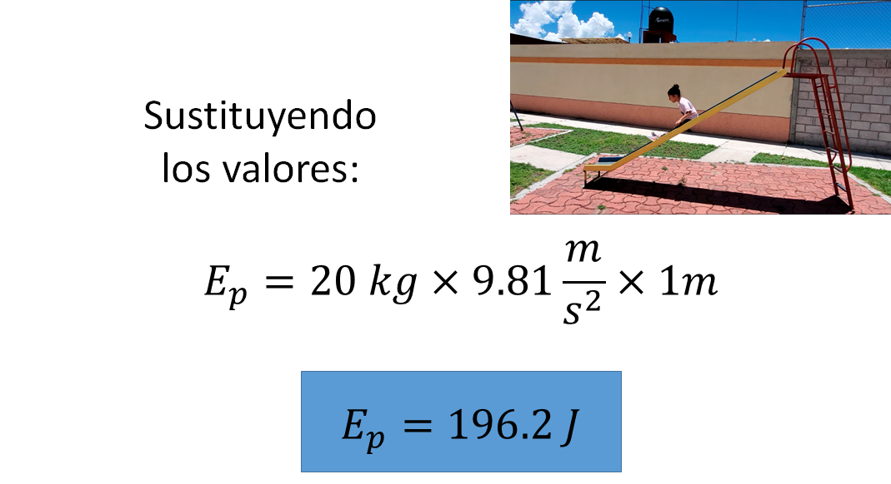

La altura disminuyó a la mitad, por eso se calcula un metro en lugar de dos.

El resultado da 196.2 Joules.

Como Fernanda ya no está en reposo sobre la resbaladilla, ahora se está moviendo. En este punto, una parte de la energía potencial de Fernanda se ha transformado en energía cinética, pero la suma debe seguir dando como resultado 392.4 Joules.

Entonces la energía cinética tiene que valer los otros 196.2 Joules que hacen falta y así se conserva la energía mecánica.

Ya que los 196.2 de la potencial más los 196.2 de la mecánica dan como resultado los 392.4 Joules con los que se comienza.

Por último, qué pasa cuando Fernanda está a punto de terminar su recorrido, justo antes de detenerse.

¿Cuánto vale su energía potencial?

Como ya llegó a la base de la resbaladilla, la altura es cero, y eso hace que la energía potencial también sea cero, entonces toda su energía es cinética, y debe valer los 392.4 Joules de la energía mecánica, para que esta se conserve.

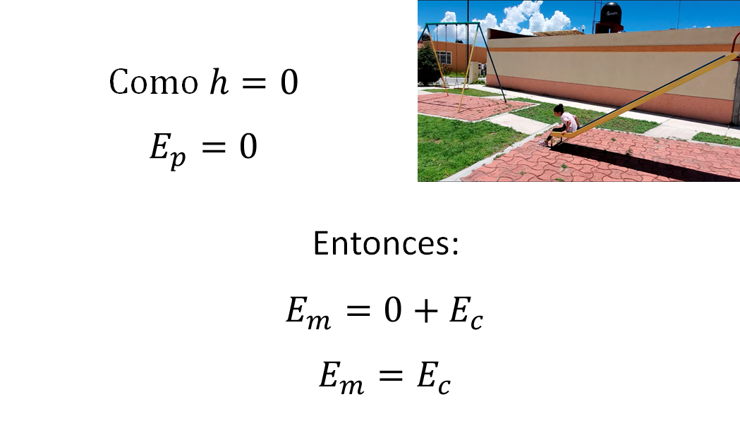

Al llegar al punto de menor altura, toda la energía potencial se ha transformado en energía cinética. Pero la energía mecánica total se sigue conservando. Y eso hace que el valor de la energía cinética sea de 392.4 Joules. A pesar de que hubo transformaciones entre energía potencial y cinética, la magnitud de la energía mecánica siempre va a ser la misma.

Para que esto sea más claro, observa las siguientes gráficas:

Primero, cuando Fernanda estaba en el punto más alto de la resbaladilla, se observa que su energía cinética valía cero, esa columna es la de color azul.

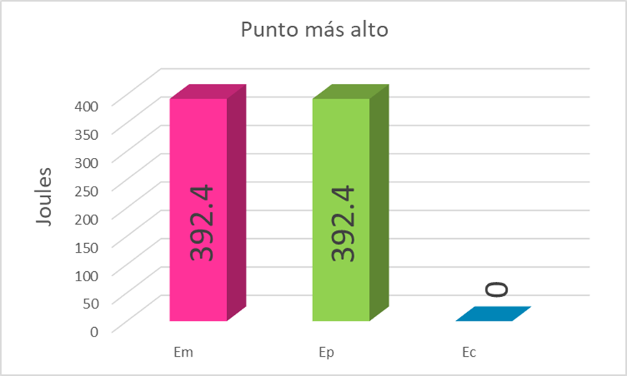

Las columnas rosa y verde que corresponden a la energía mecánica y a la potencial, respectivamente, tienen ambas el mismo valor de 392.4 Joules.

Cuando Fernanda se encontraba a la mitad de la resbaladilla.

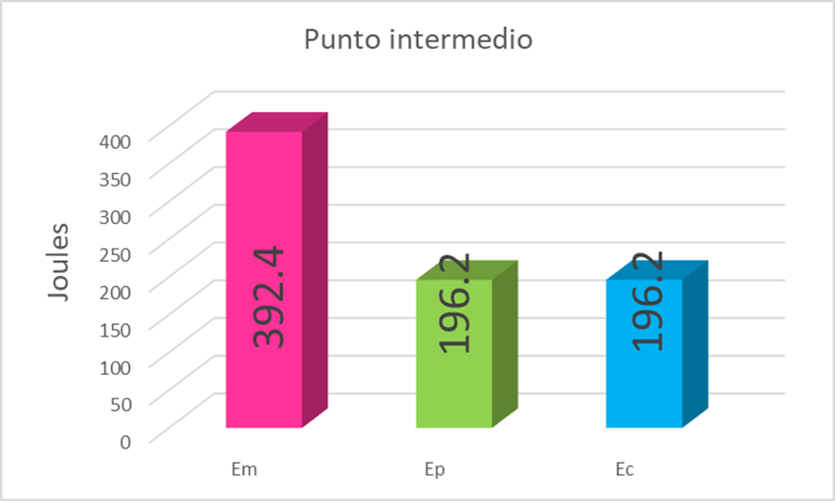

La columna de la energía mecánica permanece del mismo tamaño, representando los 392.4 Joules. Pero ahora las columnas verde y azul tienen la misma altura. Esto es porque en este punto, la energía potencial se había reducido a la mitad, tenía un valor de 196.2 Joules, los 196.2 restantes se convirtieron en energía cinética.

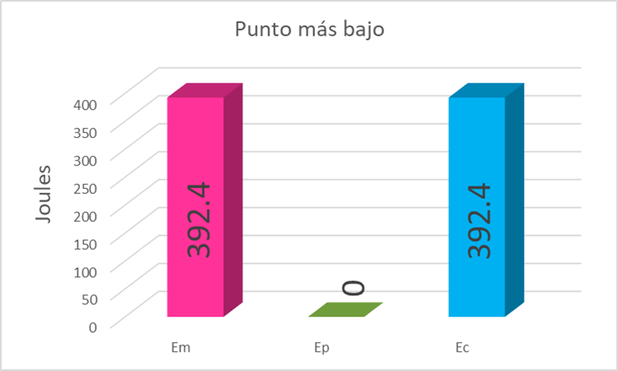

Luego, en el momento en el que se alcanzó la altura mínima, se observa que la columna de la energía potencial ahora vale cero. Pero, como toda la energía se transformó en cinética, esta columna tiene los 392.4 Joules, para igualar a la de la energía mecánica.

A continuación, observa el movimiento de un péndulo en el siguiente video.

Movimiento de un péndulo.
https://youtu.be/odF2ooKGuOs

En este caso el péndulo oscila su posición constantemente. Al inicio del video se observa que está en reposo, y luego al soltarlo, se mueve hasta que momentáneamente se detiene y empieza a regresar, quiere decir que la energía mecánica se transforma constantemente entre cinética y potencial. Este patrón se repite varias veces.

Ahora, analiza las transformaciones de la energía mecánica a través del siguiente video.

Transformación de energía mecánica.
https://youtu.be/myJsiV09n34

Antes de que inicie el movimiento del péndulo, este se va a encontrar a la mayor altura que va a alcanzar durante todo el recorrido. Como está en reposo, su energía cinética es cero, y entonces el valor de la energía mecánica será igual al de la energía potencial.

Cuando el péndulo llegue al punto más bajo de su recorrido, su altura será cero y eso da una energía potencial también de cero. Esto quiere decir que, toda la energía mecánica se habrá transformado completamente en cinética.

Conforme se sigue moviendo, su energía cinética se va transformando en potencial, hasta que se detiene, que será en la altura máxima. En este punto su energía cinética es cero, y solo tiene energía potencial.

Cuando el objeto se encuentra a la mitad de la altura, lo que sería el equivalente a una cuarta parte del total del recorrido. Al igual que en la resbaladilla, la energía potencial se habrá reducido a la mitad del valor que tenía cuando estaba en reposo al inicio. Y la energía faltante se habrá transformado en energía cinética. En este punto ambas tienen la misma magnitud.

Para calcular la magnitud de la energía cinética y la potencial en cualquier otro punto del recorrido, bastará con saber la altura. Si se conoce la altura, fácilmente puedes calcular la energía potencial, ya que la energía mecánica menos la potencial da como resultado la energía cinética.

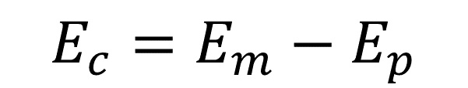

Todas las actividades que realizas se pueden analizar utilizando la física. Con ayuda de la física puedes encontrar explicación a las cosas que te rodean.

Otro ejemplo donde puedes observar la transformación de la energía y su conservación es en una montaña rusa. En la montaña rusa, un motor jala los carros hasta llevarlos a la primera caída, en este caso, el motor está transformando energía eléctrica en mecánica, ya que está produciendo un cambio de posición e induciendo un movimiento.

Una vez que el motor deja de jalar los carros, estos permanecen en reposo un pequeño intervalo de tiempo, aquí toda su energía es potencial.

Entonces la energía potencial se empieza a transformar en cinética, hasta que llegan al punto más bajo, que es donde la energía cinética es máxima, es justo donde vas más rápido. Después suben de nuevo para transformar la energía cinética en potencial y repetir el ciclo hasta que termina el recorrido.

Esto se puede comprobar la Ley de conservación de la energía que dice

La energía no se crea ni se destruye solo se transforma.

No olvides consultar tu libro de texto en el tema correspondiente para profundizar o resolver las dudas que surgieron a lo largo de esta sesión.

El Reto de Hoy:

Reúnete con tu familia para reflexionar y darle respuesta a las siguientes preguntas:

En tu vida cotidiana ¿En qué momento haces uso de la energía mecánica?, Da 5 ejemplos en donde hagas uso de ella.

¿Quién tiene mayor energía mecánica, un balón de futbol o una silla si ambos se encuentran en el segundo piso de una casa?

¡Buen trabajo!

Gracias por tu esfuerzo.

Para saber más:
Lecturas

https://www.conaliteg.sep.gob.mx/

